一、合同
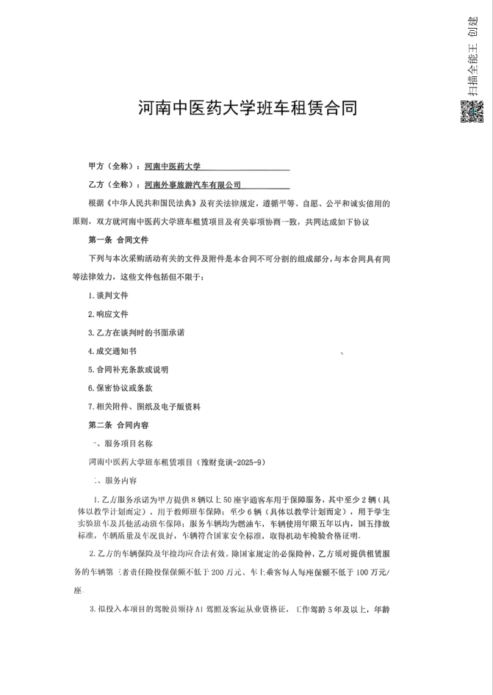
在30-60周岁之间，身体健康，技术良好。3年内无重大交通事故，无犯罪记录，无违法乱纪行为，文明上岗，诚信守时，作风正派，有较强的服务意识等。
4.拟投入本项目驾驶员，具备必要的安全行车知识，熟悉安全行车制度、安全操作规程，掌握本岗位的安全操作技能。（租用的教师班车车辆，应配备固定的专职驾驶员；租用的实验班车及其他活动班车车辆，应配备相对固定的驾驶员）。
5.乙方所用车辆必须确保保险齐全，车况良好，定期维保、及时审车，车辆定期消杀及打扫车内车身卫生，保持车内外整洁。
6.配备的专职驾驶员需与其用工单位签订劳务合同，用工单位至少为该驾驶员缴纳社保满半年以上。一旦确定专职驾驶员，合同履行期间不许随意更换，如确需更换则要求更换同等条件的专职驾驶员。
7.其他服务内容以投标文件承诺为准。
二、运行路线及车辆安排
（一）教师班车运行：
1.河南中医药大学城北路校区-东明路校区——龙子湖校区（每个教学工作日两个往返）；
2.教师班车日常保障应急用车（每个教学工作日两个往返）。
（二）学生实验班车：
1.河南中医药大学龙子湖校区--河南中医药大学第三附属医院--河南中医药大学第一附属医院（每个教学工作日两个往返）；
2.河南中医药大学龙子湖校区--郑州市区域内实训用车（中国人民健康保险河南分公司、仲景宛西制药股份有限公司郑州分公司、河南中医药大学第一附属医院中牟院区等）（每个教学工作日两个往返）；
3.河南中医药大学东明路校区——河南中医药大学龙子湖校区（每个教学工作日两个往返）；
4.河南中医药大学东明路校区——河南中医药大学第一附属医院人民路院区（每个教学工作日两个往返）；
5.其他临时调配路线，郑州市四环以内的师生临时用车。
以上用车行驶路线均由河南中医药大学规划制定，一旦确定后不得私自更改。每天两个往返，总里程80公里以内。
三、合同履行期限
1.合同履行期限2年：2025年9月1日至2027年8月31日
2.每周正常工作日约5天。通勤车租金结算以通勤车实际运行天数及台次结算。
第三条 合同总价款
1.本合同服务总价款：￥ 1076400 元（大写： 壹佰零柒万陆仟肆佰 元整）。
2.单价： 585 元/台次（每车每天2个往返）；经双方友好协商，单车增加一趟费用为： 200 元（指正常一天2个来回后，增加一个往返）。
第四条 双方一般权利和义务
一、甲方的义务
（一）甲方应按约定的时间和要求完成下列工作：
1.向乙方提供保证履行合同所需的全部资料的时间：合同签订后3-5个工作日内 。
2.向乙方提供保证履行合同顺利完成的条件：对乙方工作给予支持，提供水、电、场地等必须的基础工作条件，如乙方有需要，还应提供履行合同所必需的有关图纸、数据、资料等。没有甲方事先同意，乙方不得将甲方资料提供给与履行本合同无关的任何人。即使向履行本合同有关的人员提供，也应注意保密并限于履行合同的必需范围内。
3.需要与第三方协调的工作：无 。
（二）甲方有义务保守履约合同过程中有关的商业秘密。
1.运行期间，甲方为乙方驾驶员提供临时休息场所。
2.甲方负责站点设置、线路划定、车次安排和时间安排，乙方不得私自更改，否则因乙方私自调整车辆影响学校正常工作造成的损失，由乙方负责并承担经济责任。如遇特殊情况需适时增减用车数量时，甲方要提前至少1天通知乙方，以便乙方据此及时做出相应的调整安排。
3.甲方按照合同约定时间及时向乙方支付租车费用，如无法及时向乙方支付租车费用，应及时告知乙方。
4.甲方在租赁期间内，如要求合同终止，应提前 15日作出书面通知。
5.在正常班车运行中，若运送大宗物品，应事先征得乙方同意。
6.甲方有权根据实际情况临时调配增减台次。
二、乙方的义务
1.乙方有义务保守履约合同过程中有关的工作内容、数据、资料等秘密。
2.乙方按照投标文件响应情况及服务承诺，按照甲方的实际需求，为甲方提供充足的保障车辆。
3.甲乙双方确定车型及座位后，乙方不得随意更换车辆，如遇到交通事故、车辆保养维修、年审等特殊情况，乙方应及时向甲方沟通并提供其它符合甲方需求的具备资质的车辆及司机保障班车正常运行。
4.在合同有效期内，乙方需服从甲方对车辆的调度，做到安全文明驾驶，保持车内外干净整洁，服务热情周到，按照甲方确定的班车发车地点、线路、时间行驶，不得擅自更改，保证学校职工按时上下班、实验课用车安全、准时。
5.车辆在运行过程中引发的所有损失由乙方自行承担，甲方不承担任何赔偿责任或者补偿责任。
6.乙方随车驾驶员系乙方聘用人员，与甲方不存在任何劳动或劳务关系，若因驾驶员过失导致甲方损失，乙方需承担全部赔偿责任。
7.车辆的保管由乙方承担。
8.乙方有权保障车辆卫生，定期对车辆进行维修，保养，消杀，保证车辆具备完好的运行状态及行车安全，服务期间，每辆车产生的相关费用，由乙方自行负责。
9.车辆因晚点、抛锚、事故、可预见的交通管制或其他非自然灾害因素不能在规定的时间内到达规定站点时，乙方应及时通知甲方并及时调配不低于同档次车辆顶替保障甲方师生的乘车需求。
10.乙方应为甲方配置专用车辆，租用车辆租用期间，严禁其私自到规定路线外承担其他运输任务。
11.车辆需配备急救箱（含速效救心丸等常用急救药品）、应急设施（灭火器、安全锤等）、GPS监控系统等。
12.乙方须定期对驾驶员开展安全教育，对每个驾驶员进行岗前素质培训。定期向采购人提供司机基本信息、体检记录、培训记录、安全培训等材料。
三、甲方的权利
1.按合同约定，接收项目成果。
2.向乙方询问履行合同工作进展情况和相关内容或提出不违反法律、行政法规的建议。
3.与乙方协商，建议更换其不称职的工作人员。
4.本合同履行期间，由于乙方不履行合同约定的内容，给甲方造成损失或影响工作正常进行的，甲方有权终止本合同，并依法向乙方追索经济赔偿，直至追究法律责任。
5.甲方有权利对乙方在合同履行期间的行为进行监督、管理。
6.如合同到期后，预算金额未执行完毕，甲方有权利终止合同。
7.甲方有权要求乙方提供符合合同要求的合格车辆。
8.甲乙双方确定车型及座位后，乙方不得随意更换车辆，如遇到交通事故、车辆保养维修、年审等特殊情况，应及时向甲方提供其他的宇通客车（要求50座，车龄5年以内）用于保障班车正常运行。如半小时后仍无车到达，经乙方确认后，甲方乘车人员可合乘出租车或以其他方式通勤，其相关票据费用从应付租金中抵扣且甲方有权从当月结算租金费用中扣除本次班车运行费用的三倍金额作为处罚金。
9.甲方有权对乙方的服务进行监督、检查，提出改正意见，以及乙方在校人员的管理，乙方应积极配合，服从甲方管理。
10.对无故不出车影响到班次或不听从甲方车辆调度所造成严重影响的车辆， 除扣除当天车辆租金外，甲方有权从当月结算租金费用中扣除本次班车运行费用的三倍金额作为处罚金。如乙方有服务车辆或司机被甲方乘车人员投诉，经甲方调查为有效的，每次扣除违约金人民币100-500元。违约金从当月租金中扣除，情节严重者另行处理。
四、乙方的权利
1.按合同约定收取报酬。
2.对履行合同中应由甲方做出的决定，乙方有权提出建议。
3.当甲方提供的资料不足或不明确时，有权要求甲方补足资料或作出明确的答复。
4.拒绝甲方提出的违反法律、行政法规的要求，并向甲方作出解释。
5.严禁危险品和污染品上车，违反者乙方驾驶员有权制止和拒载。
第五条 质量保证
乙方保证服务不存在危及人身及财产安全的隐患，不存在违反国家法规、法令、法律以及行业规范所要求的有关安全条款，否则应承担全部法律责任。保证所提供的服务或其任何一部分均不会侵犯任何第三方的专利权、商标权或著作权。一旦出现侵权，索赔或诉讼，乙方应承担全部责任。
第六条 付款方式
1.本合同项下所有款项均以人民币支付。
2.乙方向甲方提交下列文件材料，经甲方审核无误后支付采购价款：
（1）经甲方确认的发票；
（2）经甲方确认后并由乙方盖章的纸质版当月用车明细表。
3.款项的支付进度以谈判文件的有关规定为准。如谈判文件未作特别规定，则付款进度按如下约定履行：
付款方式：班车租金结算以通勤车实际运行天数及车次为准，每月结算一次。每个结算月结束对上个结算月用车情况双方进行核对，无误后，甲方于当月月底前通过转账方式向乙方支付上一个结算月的租车费用。每周正常工作日约5天。通勤车租金结算以通勤车实际运行天数及台数结算，费用以响应文件中分项报价明细为准。如有特殊情况需要延迟支付，甲方应向乙方作出说明。
4.经甲方审核无误后，甲方同意按照本合同的约定和乙方履约进度将采购资金支付至××银行（或××非银行金融机构）与乙方共同确认的收款账户：
户名：河南外事旅游汽车有限公司
开户行：兴业银行股份有限公司郑州分行营业部
账号：462060100100096150
第七条 履约保证金
1.乙方按甲方要求，向甲方提交合同履约保证金 53820 元（履约保证金的数额为政府采购合同金额的5%）。
2.履约保证金的退还：服务期满后，合同终止，甲方30天内无息退还履约保证金。
3.如乙方未能履行、或未能完全履行合同规定的义务，甲方有权从履约保证金中取得补偿。
第八条 项目管理服务
乙方要指定不少于一人全权全程负责本项目服务的落实，包括服务的咨询、执行和后续工作。项目负责人姓名孔维强，联系电话183-3713-6396。
第九条 售后服务
1.服务期内，乙方应提供相关服务支持。对甲方所反映的任何服务问题在1日之内做出及时响应，在1日之内赶到现场实地解决问题。若问题在1个工作日后仍无法解决，乙方应在2日内免费提供服务的补偿、替换方案，直至服务恢复正常。
2.乙方必须遵守甲方的有关管理制度、操作规程。对于乙方违规操作造成甲方损失的，由乙方按照本合同“甲方的权利”中，约定的相关条款承担赔偿责任。
第十条 分包和转包
除谈判文件或响应文件事先说明、且经甲方事先书面同意外，乙方不得分包、转包其应履行的合同义务。
第十一条 合同的生效
1.本合同经甲乙双方或授权代表签字并加盖公章或合同专用章后生效。
2.生效后，除《中华人民共和国政府采购法》第49条、第50条第二款规定的情形外，甲乙双方不得擅自变更、中止或终止合同。
第十二条 违约责任
1.乙方不能正常履行合同约定时，并经甲方提示后，7 日内乙方仍不履行合同的，甲方有权解除合同，不退还履约保证金，并有权要求乙方要承担相应的赔偿责任。
2.如因一方违约，双方未能就赔偿损失达成协议，引起诉讼或仲裁时，违约方除应赔偿对方经济损失外，还应承担对方因诉讼或仲裁所支付的律师代理费等相关费用。
3.若遇公务车改革等政府政策改变的不可抗力因素致使本合同不能履行时， 本合同自行终止。
4.乙方无正当理由逾期交付服务的，每逾期1天，乙方向甲方偿付合同总额的1%的违约金。如乙方逾期达7天，甲方有权解除合同，乙方需赔付实际损失。
5.因乙方原因导致违约、本合同无法履行等情形造成甲方损失的，乙方除承担违约责任外还应支付甲方一切相关费用，包括但不限于诉讼费、保全费、鉴定费、律师费、交通费。
6.其它未尽事宜，以《中华人民共和国民法典》和《中华人民共和国政府采购法》等有关法律法规规定为准，无相关规定的，双方协商解决。
第十三条 不可抗力
甲、乙双方中任何一方，因不可抗力不能按时或完全履行合同的，应及时通知对方，并在7个工作日内提供相应证明，结算服务费用。未履行的部分是否继续履行、如何履行等问题，可由双方初步协商，并向主管部门和政府采购管理部门报告。确定为不可抗力原因造成的损失，免予承担责任。
第十四条 争议的解决方式
1.因服务质量问题发生争议的，应当邀请国家认可的质量检测机构对服务进行鉴定。服务符合标准的，鉴定费由甲方承担；不符合质量标准的，鉴定费由乙方承担。
2.在解释或者执行本合同的过程中发生争议时，双方应通过协商方式解决。
3.经协商不能解决的争议，双方可选择以下第 ① 种方式解决：
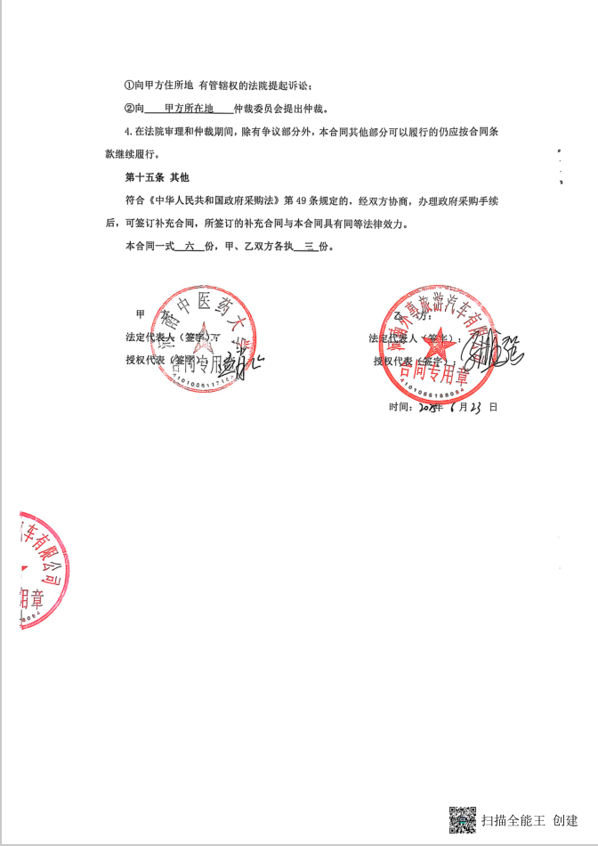
二、投标文件
目 录
法定代表人授权委托书...............................................1

第一部分：商务部分.................................................2
1.响应文件函...................................................2
2.资格审查材料.................................................3
2.1供应商基本情况表........................................3
2.2 资格证明文件...........................................4
2.2.1营业执照..........................................5
2.2.2审计报告（2024年度）................................6
2.2.3依法缴纳税收凭证及社会保险证明...................43
2.2.4参加政府采购活动前三年内在经营活动中没有重大违法记录承诺...............................................................49
2.2.5具有履行合同所必需的设备和专业技术能力的证明材料..50
2.2.6信用中国、中国政府采购网信用查询记录..............52
2.2.7单位负责人为同一人或者存在控股、管理关系的不同单位，不得同时参加本次谈判活动；“国家企业信用信息公示系统”查询材料.......55
2.2.8道路运输经营许可证、车辆道路运输证................60
3.反商业贿赂承诺书.............................................63
4.响应保证.....................................................64
4.1承诺函.................................................64
4.2采购代理服务费承诺函..................................65

第二部分：技术部分................................................66
1.商务技术偏差表..............................................66
1.1商务条款偏差表 ........................................66
1.2技术条款偏差表.........................................67
2.项目实施方案.................................................69
2.1车辆技术要求...........................................69
2.1.1拟投入车辆证明材料...............................69
2.1.2车辆维护保养管理规范，有专业固定的维修保养定点场所.90
2.1.3拟投入车辆保险情况说明...........................102
2.2人员配备要求...........................................133
2.2.1提供公司驾驶员名单及相关证明材料（证件、安全驾驶记录、社保证明材料、劳动合同、工资发放记录等）............................133
2.3服务要求..............................................207
2.3.1拟投入车辆配置和相应证明材料（急救箱、应急设施等）..207
2.3.2拟投入车辆GPS监控系统............................220
2.3.3车辆管理制度....................................221
2.3.4驾驶人员管理制度.................................223
2.3.5驾驶员具体管理措施..............................225
2.3.6乘客投诉渠道....................................226
2.3.7驾驶员安全教育培训例会制度......................227
2.3.8应急方案........................................230
3.服务承诺...................................................243
3.1服务承诺.............................................243
3.2优惠承诺..............................................247
4.供应商简介.................................................248
4.1供应商简介：包括公司概况、组织机构、近三年经营情况、技术设备、人员状况等...................................................249
4.2业绩及目前正在执行合同的情况..........................280
4.3其他供应商认为需要提供的..............................311

第三部分：报价部分................................................312
1.第一次报价表...............................................312
2.报价明细表................................................313
3.声明函....................................................314
3.1中小企业声明函........................................314
第三部分 报价部分

1、第一次报价表

供应商名称 | 河南外事旅游汽车有限公司
报价（大写） | 壹佰壹拾玖万陆仟元整
报价（小写） | 1，196，000元
服务期 | 自合同签订之日起二年
保证金 | 0
有效期 | 响应文件递交截止日期起90日历天
其他声明 | 服务地点：河南中医药大学各个校区或实训地点；  质量要求：符合国家现行规范标准要求，满足采购人要求。
供应商名称（企业电子签章）：河南外事旅游汽车有限公司
法定代表人或授权代理人（个人签字或电子签章）：
2025年05月27日

注：本报价表为交易中心固定模板，服务期即本项目服务期限，保证金填写0。
2、报价明细表
项目名称：河南中医药大学班车租赁项目（二次）
项目编号：豫财竞谈-2025-9 金额单位：元
序号 | 保障车辆 | 折旧费 | 人工费 | 税费 | 燃油费 | 保险费 | 管理费 | 年审年检 | 监控 | 小计  （元/台次） | 预计台次 | 合计 | 备注
1 | 教师、实验等  保障班车 | 140 | 180 | 20 | 160 | 90 | 20 | 20 | 20 | 650 | 1840 | 1196000
说明：1.供应商可根据实际情况，自行调整表格；2.每台次指每车每天2个往返。
报价注意事项：1.本表报价为首次报价，最终报价由各供应商在交易中心系统进行填报，最终报价只需填报总价，单价按照最终报价与首次报价同比例下浮的方式进行调整；2.单价为每台次单价；3.项目实施过程中，数量以通勤车实际运行台次为准，单价以最终报价单价为准，租赁费按照通勤车实际运行台次*最终报价单价结算。
供应商名称（企业电子签章）：河南外事旅游汽车有限公司
法定代表人或授权代理人（个人签字或电子签章）：
2025年05月27日

三、中标通知书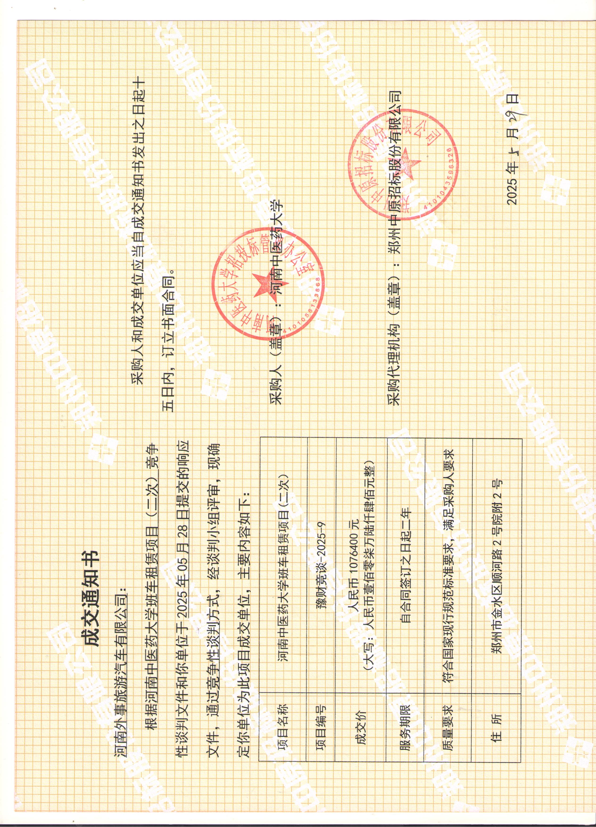
四、公司信息

名称：河南外事旅游汽车有限公司
税号：9141 0100 6846 1332 5L
单位地址：河南省郑州市金水区顺河路２号院附２号
电话号码：0371-68262268
开户银行：兴业银行股份有限公司郑州分行营业部
银行账户：4620 6010 0100 0961 50
法人：孔维强
联系电话：183-3713-6396
公司规模：小型企业

